1. Автор, название, выходные данные (библиографическое описание):
- Автор: Ю. А. Маленков, А. Э. Давыдова.
- Название: Возможности применения цифровых технологий в стратегическом планировании и прогнозировании устойчивого развития организаций.
- Выходные данные: Молодой ученый. 2021. № 14 (356). С. 84-89. URL: https://moluch.ru/archive/356/79653/ (дата обращения: 23.11.2023).

2. Тема статьи:
- Статья посвящена возможностям применения цифровых технологий в стратегическом планировании и прогнозировании устойчивого развития организаций.

3. Композиция:
- Статья состоит из следующих структурных частей:
  - Введение, в котором указывается на актуальность использования цифровых технологий в стратегическом управлении.
  - Анализ современной проблематики в области стратегического планирования.
  - Рассмотрение структуры искусственного интеллекта и его роли в стратегическом управлении.
  - Таблица с перспективными направлениями использования цифровых технологий в стратегическом прогнозировании.
  - Обсуждение роли цифровых технологий в различных аспектах стратегического управления.
  - Заключение, в котором подводятся итоги и выдвигаются возможные направления развития.

4. Основное содержание:
- Авторы исследуют современные вызовы стратегического планирования и демонстрируют, как цифровые технологии могут быть применены для оптимизации процессов прогнозирования и планирования. Рассматриваются различные аспекты использования искусственного интеллекта, визуально-интуитивного извлечения информации, когнитивных технологий и криптографии в контексте стратегического управления. Обсуждаются перспективы цифровых технологий как инструментов для улучшения эффективности стратегического планирования и прогнозирования на различных уровнях.

5. Наличие иллюстративного материала:
- Свои рассуждения авторы иллюстрируют таблицей, представляющей перспективные направления использования цифровых технологий в стратегическом прогнозировании.
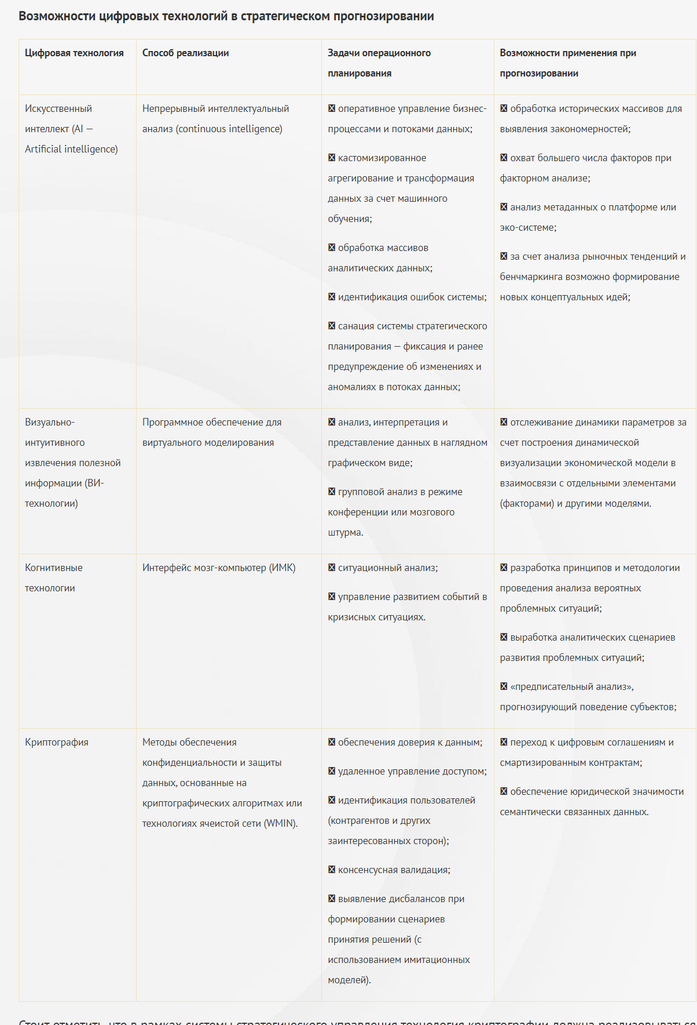
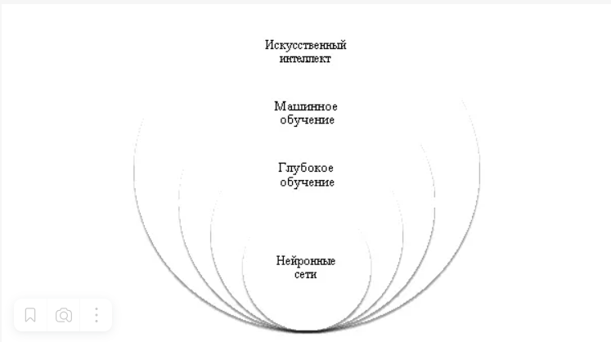
6. Адресат:
- Статья предназначена для специалистов в области стратегического управления, а также может представлять интерес для широкого круга читателей, интересующихся цифровыми технологиями и их ролью в устойчивом развитии организаций.

